**Phần 1_3_Các hàm mất mát (loss) phổ biến**

**Notes:**

* *Về format cấu trúc soạn như sau:*
  + *Lý thuyết…*
  + *Bộ code mấu/ ví dụ …*
  + *Ứng dụng (nếu có)...*
* *Mems làm nhớ note tên để mn dễ contact*

**I. Nội dung chính** **1**

**II. Nội dung biên soạn chi tiết** **1**

### **I. Nội dung chính**

Về dạng bài toán hay công việc (tasks): **phân loại**, **hồi quy**, **phát hiện**, **phân** **đoạn**, **sinh ảnh**. Cho mỗi dạng bài toán, cần hiểu rõ:

* (3) Các hàm mất mát (loss) phổ biến
  + - Ví dụ: cho hồi quy: **MSE (L2), MAE(L1), Distribution-Focal-Loss**
    - Ví dụ: cho phân loại: **binary-crossentropy, crossentropy và các** **biến thể (weighted/with-logits)**
    - Ví dụ: cho phân đoạn: **crossentropy, dice-loss, IoU-loss**
    - Ví dụ: cho phát hiện: I**oU-loss và các biến thể (Complete-IoU,** **Distance-IoU), Distribution-Focal-Loss**
    - Ví dụ: cho sinh ảnh: **KL-Divergence**

### **II. Nội dung biên soạn chi tiết**

1. Hàm Multiclass SVM Loss, hay Hinge Loss, được sử dụng trong các mô hình phân loại đa lớp như Support Vector Machine (SVM) để đo lường độ lỗi trong quá trình huấn luyện.

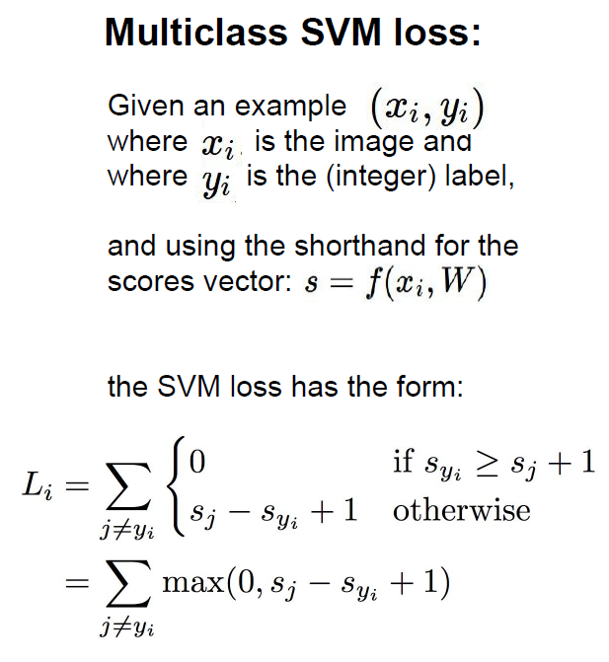

Ví dụ:

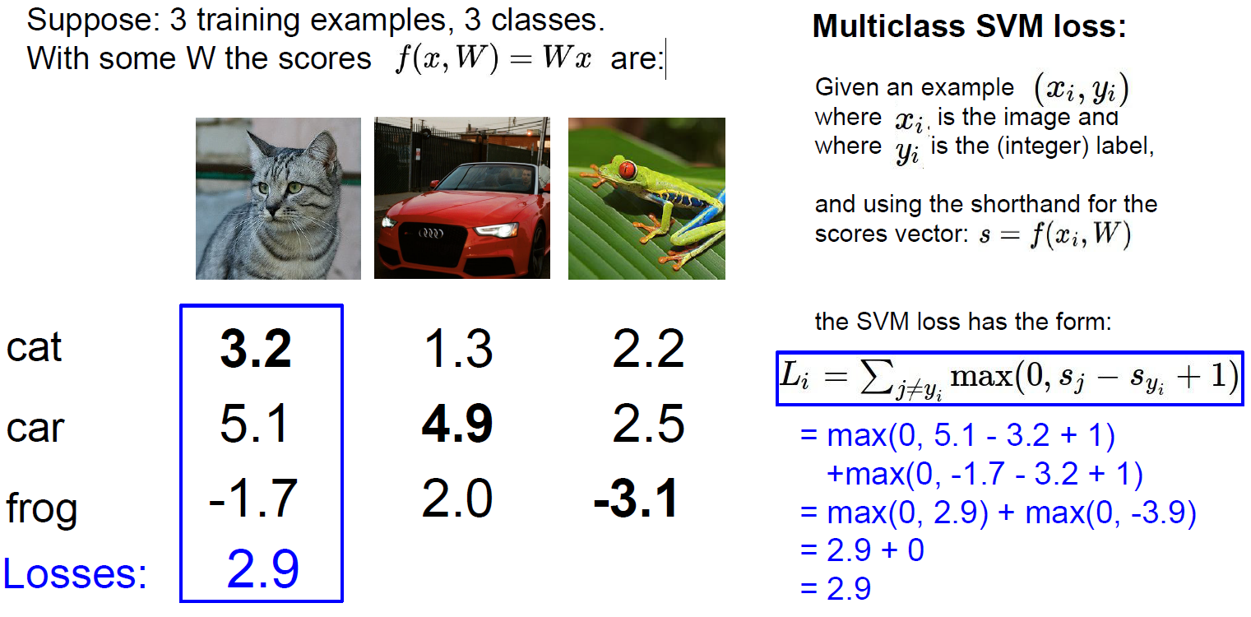

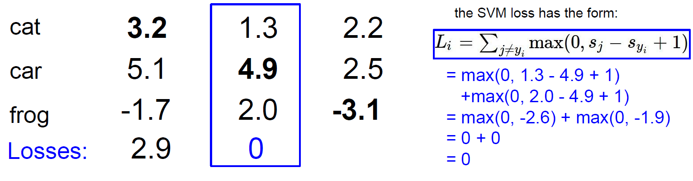

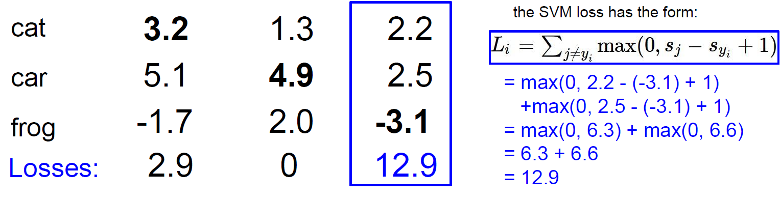

1. Hàm Softmax Classifier là một hàm phân loại thường được sử dụng trong các mô hình học máy để dự đoán xác suất thuộc về các lớp trong bài toán phân loại đa lớp. Nó chuyển đổi các "điểm số" (scores) đầu ra của một mô hình thành các xác suất dự đoán cho mỗi lớp.

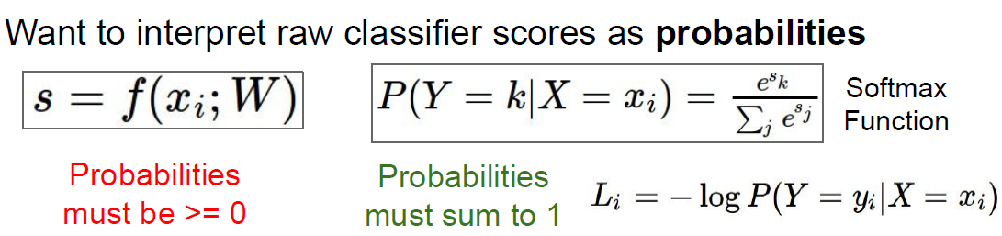

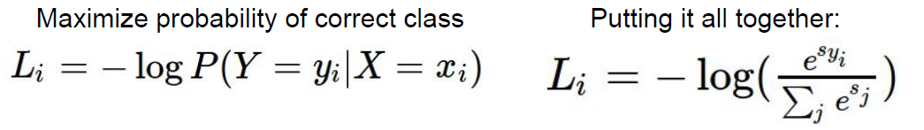

Ví dụ:

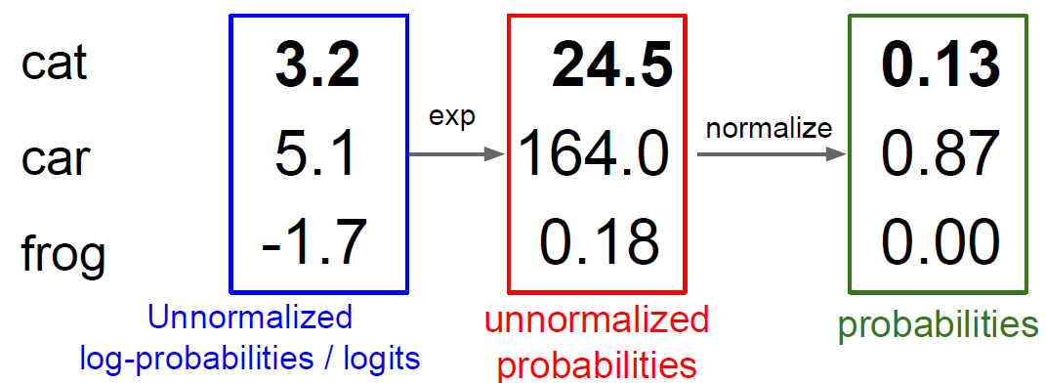

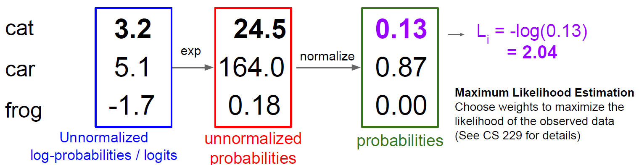

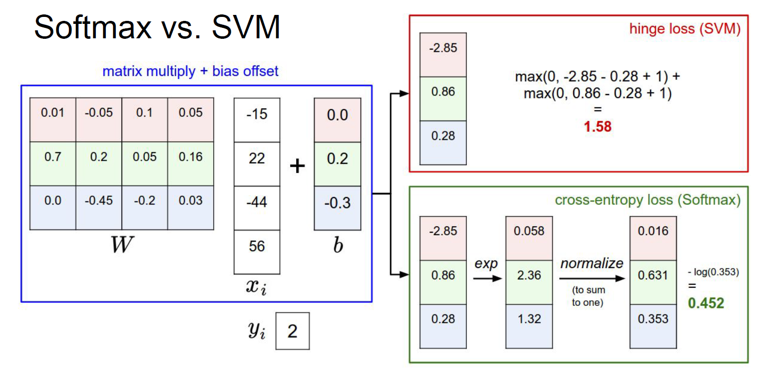

1. Một số hàm loss khác sử dụng trong segmentation:

